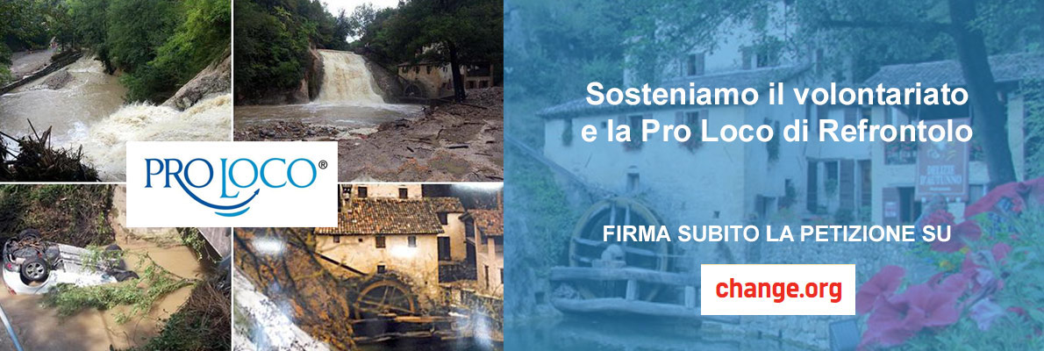

**COME POSSO DIFFONDERE LA RACCOLTA FIRME**

* **In formato cartaceo**

Stampare il “manifesto solidale e di buon senso” e il modulo raccolta firme, e farlo compilare a quante più persone possibili in occasione di riunioni, eventi e manifestazioni, entro il 30 giugno. Inviare le firme raccolte via fax al numero 0438 899768 o via e-mail all’indirizzo [segreteria@unpliveneto.it](mailto:segreteria@unpliveneto.it)

* **Online su change.org**

Cliccare su questo link <https://goo.gl/fMx0H8> e compilare tutti i campi richiesti, spuntando anche l’opzione “Condividi con gli amici di Facebook”.

* **Via e-mail**

Inviare questa e-mail a tutti i propri contatti:

Il 2 agosto 2014 a Refrontolo, una 'bomba d'acqua' ha causato l’esondazione del torrente Lierza durante una festa privata che si stava svolgendo presso una struttura della Pro Loco, provocando la morte di 4 persone. Ora l’intero consiglio della Pro Loco si trova a fronteggiare una causa civile da due milioni e mezzo di euro. Inoltre il Presidente è stato rinviato a giudizio per omicidio colposo plurimo e disastro colposo.

I volontari delle Pro Loco sono chiamati a operare in condizioni di assoluta precarietà e pericolosità senza nessuna tutela, aiutaci a far sentire la nostra voce e ad attirare l’attenzione delle Istituzioni firmando questa petizione su <https://goo.gl/fMx0H8>.

Condividi questa e-mail anche con i tuoi contatti, sosteniamo i Volontari e il loro operato!

* **Via sms e WhatsApp**

Inviare a tutta la rubrica del proprio telefono il link alla petizione che si trova su [www.unpliveneto.it](http://www.unpliveneto.it), con questo messaggio “Aiutaci a sostenere il volontariato e la Pro Loco di Refrontolo”